**3r problema IES**

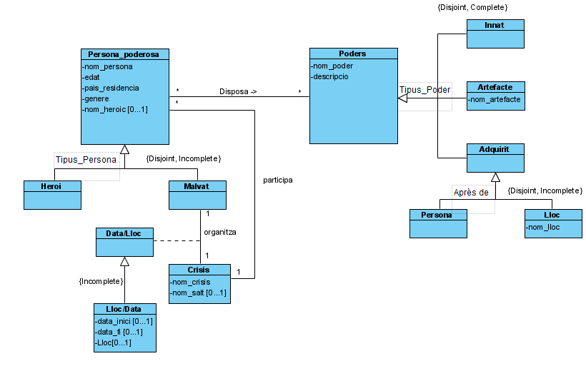

**Restriccions textuals:**

1. Claus externes: (Persona_poderosa, nom_persona), (Poders, nom_poder), (Artefacte, nom_artefacte), (Lloc, nom_lloc), crisis(nom_crisis).
2. La persona que de la que s’adquireix un poder, també ha de tenir aquest poder.
3. Un artefacte pot atorgar diversos poders a la persona que el posseeix (i només a aquella persona).
4. Les persones no poen participar a moltes crisis simultàniament.
5. Data_fi > Data_inici, excepte si l’organitzador o alguns dels participants a la crisis, té el poder “Viatge en el temps”.

**Justificació de la resposta:**

La primera classe que he creat ha sigut la de persones_poderoses, amb clau externa nom_persona, ja que segons l’enunciat es el que els identifica. Com que no totes les persones_poderoses tenen nom_heroic, aquest atribut té una multiplicitat de 0 o 1 ([0...1]). I per distingir els tipus de persones_poderoses, que poden ser Malvats o Herois, he fet una generalització de classes, amb les restriccions disjoint i incomplete. Incomplete perquè una persona_poderosa pot no ser ni malvat ni heroi, pot ser una persona normal i disjoint perquè no una persona_poderosa no pot ser malvat i heroi alhora.

A continuació he creat la classe poders, del qual l’atribut nom_poder és la clau externa, ja que els poders s’identifiquen pel seu nom. He creat una associació entre la classe persona_poderosa amb poders amb multiplicitat * a totes dues bandes, ja que un poder el poden tenir moltes persones, i una persona pot disposar de molts poders. Per distingir els diferents tipus de poder, he fet una generalització amb tres classes: el poder pot ser Innat, Adquirit o que hi té accés a través d’un Artefacte i amb restriccions disjoint perquè un poder pot ser innat, adquirit o a través d’un artefacte, però no totes tres alhora i complete perquè el poder ha de ser un d’aquests tres tipus. Per la subclasse artefacte, la seva clau externa és nom_artefacte, i per la subclasse Adquirit, he fet una altra generalització ja que pot ser adquirit a través d’una persona o través d’un lloc, amb a clau externa nom_lloc. Aquesta última generalització també té com a restriccions disjoint perquè el poder no pot ser après d’una persona i d’un lloc al mateix temps i complete perquè ha de ser après d’una persona o après d’un lloc si o si. Per aquest tram, també he afegit les restriccions textuals “La persona que de la que s’adquireix un poder, també ha de tenir aquest poder” i “Un artefacte pot atorgar diversos poders a la persona que el posseeix (i només a aquella persona)” perquè no se’m ocorre com dibuixar aquestes relacions.

Tot seguit, he creat la classe Crisis, amb clau externa nom_crisis, que es el que identifica la crisis. Com que es organitzat per un malvat, he fet una associació que relaciona Crisis amb Malvats, amb una multiplicitat 1 a la banda de la classe Malvat i una altra 1 com a multiplicitat per la classe Crisis, ja que una crisis només pot ser organitzat per un malvat, i un malvat només pot crear una crisis al mateix instant. També he afegit una classe associativa Data/Lloc del qual té una generalització amb restricció Incomplete a la subclasse Lloc/Data, que té els atributs de data_inici, data_fi i lloc, l’he posat així perquè son atributs que poden tenir o no. Addicionalment, he fet una associació entre la classe persona_poderosa i crisis, perquè les persones poden participar a una crisis. I he afegit la restricció textual “Les persones no poen participar a moltes crisis simultàniament.”.

Finalment, he afegit la restricció textual “Data_fi > Data_inici, excepte si l’organitzador o alguns dels participants a la crisis, té el poder “Viatge en el temps”.” Per indicar que data_fi només pot ser anterior que data_inici si algun participant o l’organitzador de la crisis té el poder “Viatge en el temps” i com s’ha de registrar aquesta persona, he afegit un atribut nom_salt per registrar-ho i com que pot ser-hi o no l’he ficat amb multiplicitat 0 o 1 ([0...1]).